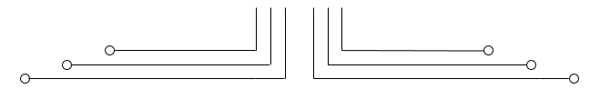

**1 D4 - TEKKOM B**



**LAPORAN RESMI**

**VARIABEL ARRAY**



Nama : Septian Bagus Jumantoro

Kelas : 1 – D4 Teknik Komputer B

NRP : 3221600039

Dosen : Ir Sigit Wasista, M.Kom.

Mata Kuliah : Praktikum Pemrograman Dasar 1

Hari/Tgl. Praktikum : Jumat, 08 Oktober 2021

PERCOBAAN 7

* 1. JUDUL: VARIABEL ARRAY
  2. TUJUAN: Mempelajari penggunaan variable array satu dimensi, dua dimensi berdimensi banyak, array tak berukuran dan parameter array.
  3. TEORI: Suatu array adalah kumpulan dari beberapa nilai yang mempunyai tipe yang sama, misalkan integer semua, float semua dan sebagainya. Untuk membedakan antara nilai satu dengan lainnya digunakan suatu subscritpt, yang sering disebut index. Suatu variable array dapat digunakan untuk menyimpan beberapa nilai dengan tipe sama, contohnya variable bilangan[n], maka dapat menyimpan beberapa nilai dengan index mulai 0 sampai n-1 yaitu bilangan[O], bilangan[1], … bilangan[n-1]. Nilai subscript dapat berupa konstanta, variable dan ekspresi integer.
  4. PROGRAM PERCOBAAN
     1. Mencoba mendeklarasikan suatu variable array dan mengisinya kemudian menampilkan isi variable tersebut menggunakan statement for(). Ingat apabila jumlah deklarasi index adalah n maka nilai index- nya adalah dimulai dari O sampai n-1.

/* Nama File : ARRAY1.C */

#include cstdio.'S #include cconio.'S

void main()

{

int nilai[1O]; int indeks;

clrscr();

nilai[O]=197; nilai[2]=-1OO; nilai[5]=35O;

nilai[3]=nilai[O]+nilai[5]; nilai[9]=nilai[5]/1O;

--nilai[2];

for (indeks=O; indeksc1O; ++indeks)

printf("nilai[%d] = %d\n", indeks, nilai[indeks]);

getc'();

}

* + 1. Deret fibonanci adalah deret dimana dimulai dengan dua angka, dimana bernilai 0 dan 1, kemudian deret ketiga ditentukan dari penjumlahan kedua angka tersebut, sedangkan deret keempat ditentukan dari dua angka sebelumnya begitu seterusnya. Sehingga didapatkan deret fibonanci sebagai berikut: 0 1 1 2 3 5 8 13 21 …

/* Nama File : ARRAY2.C */ #include cstdio.'S

void main()

{

int fibo[1OO], I, jumla';

fibo[O] = O; fibo[1] = 1;

printf("Masukkan jumla' deret fibonanci = "); scanf("%d",&jumla');

for(i=2; i c jumla'; i++) { fibo[i] = fibo[i-1] + fibo[i-2];

printf("%5d", fibo[i]);

}

printf("\n\n");

}

* + 1. Bila sudah ditentukan suatu varible array dengan sejumlah index, kemudian hanya beberapa index saja yang akan diisi dengan data, maka index yang lainnya tidak dapat begitu saja diabaikan. Untuk itu dapat digunakan statement static untuk mengisi suatu varible array dengan nol bila tidak ditentukan nilainya.

/* Nama File : ARRAY3.C */ #include cstdio.'S

void main()

{

static int nilai_nilai[1O]={O, 1, 4, 9, 16};

/* nilai lainnya diisi nol dengan sendirinya */ int i;

for (i=O; ic1O; i++)

printf("nilai_nilai[%d] = %d\n", i, nilai_nilai[i]);

getc'();

}

* + 1. Menentukan nilai maksimum dari sederetan nilai yang sudah diinisialisasi dan disimpan dalam array; mengirim array sebagai parameter sebuah fungsi.

/* Nama File : ARRAY4.C */

int findmax(int[], int); void main()

{

static int data1[] = { 5, 34, 56, -12, 3, 19 };

static int data2[] = { 1, -2, 34, 2O7, 93, -12 };

printf("nilai maksimum dari data1[] adala' %d\n", findmax(data1, 6));

printf("nilai maksimum dari data2[] adala' %d\n", findmax(data2, 6));

}

int findmax(int nilai[], int jml_data)

{

int terbesar, i;

terbesar = nilai[O];

for(i = 1; i c jml_data; ++i )

if(nilai[i] S terbesar) terbesar = nilai[i]; return terbesar;

}

* + 1. Array dua dimensi, dibawah ini menyimpan informasi huruf A. Dimana nilai 1 mewakili karakter ASCII ‘\xDB’ atau 219, yaitu karakter kotak.

/* Nama File : ARRAY5.C */ void main()

{

int i,j;

static int A[8][8]= {

{O,1,1,1,1,1,O,O},

{O,1,O,O,O,1,O,O},

{O,1,O,O,O,1,O,O},

{1,1,1,1,1,1,1,O},

{1,1,O,O,O,O,1,O},

{1,1,O,O,O,O,1,O},

{O,O,O,O,O,O,O,O}};

for (i=O; ic8; i++) { for (j=O; jc8; j++)

if(A[i][j]) putc'ar('\xDB'); else putc'ar(' '); puts("");

}

getc'();

}

* + 1. Program dibawah ini menggunakan variable array berdimensi tiga, untuk menyimpan informasi huruf A dan huruf B. Dimana angka 1 mewakili kotak penuh dan 0 mewakili spasi. Jadi bila ditemukan angka 1 pada variable data_huruf maka dicetak kotak penuh, sedangkan sebaliknya dicetak spasi (kosong). Sehingga terbentuk huruf A dan B dengan ukuran besar (8 kali huruf normal pada mode teks).

/* Nama File : ARRAY6.C */

void main()

{

int i,j,k;

static int data_'uruf[2][8][8]={

{{O,1,1,1,1,1,O,O},

{O,1,O,O,O,1,O,O},

{O,1,O,O,O,1,O,O},

{1,1,1,1,1,1,1,O},

{1,1,O,O,O,O,1,O},

{1,1,O,O,O,O,1,O},

{1,1,O,O,O,O,1,O},

{O,O,O,O,O,O,O,O}

},

{{1,1,1,1,1,1,O,O},

{1,O,O,O,O,1,O,O},

{1,O,O,O,O,1,O,O},

{1,1,1,1,1,1,1,O},

{1,1,O,O,O,O,1,O},

{1,1,O,O,O,O,1,O},

{1,1,1,1,1,1,1,O},

{O,O,O,O,O,O,O,O}}

};

/* Tampilkan 'uruf */ for (i=O; ic2; i++) {

for (j=O; jc8; j++) { for (k=O; kc8; k++)

if (data_'uruf[i][j][k]) putc'ar('\xDB');

else

putc'ar(' ');

puts("");

}

puts("");

}

getc'();

}

* + 1. Dasar bilangan yang digunakan sehari-hari adalah dasar bilangan 10, sedangkan dasar bilangan yang lain misalkan 2, 8 dan 16 digunakan oleh komputer. Untuk mengkonversi bilangan maka diperlukan perhitungan matematika sederhana, sehingga dapat dibuat program konversi dari semua dasar bilangan.

/* Nama File : ARRAY7.C */

void main()

{

static c'ar digit_dasar[16] = { 'O','1','2','3','4','5','6','7','8','9', 'A','B','C','D','E','F');

int konversi[64]; long int bilangan;

int digit_ke, dasar, indeks=O;

printf("Bilangan yang dikonversikan : "); scanf("%ld", &bilangan);

printf("Dasar bilangan : "); scanf("%d", &dasar);

do {

konversi[indeks]=bilangan % dasar;

++indeks; bilangan/=dasar;

} w'ile (bilangan!=O); printf("Angka konversi : ");

for (--indeks; indeksS=O; --indeks) { digit_ke=konversi[indeks]; printf("%c", digit_dasar[digit_ke]);

}

getc'();

}

* 1. TUGAS-TUGAS (Dikumpulkan 1 minggu setelah praktikum dilaksanakan)
     1. Buatlah program untuk mengurutkan data dengan urutan naik (ascending) yang dimasukan melalui keyboard. Program juga menanyakan banyaknya data yang dimasukkan.

Input : jumlah data (n), data ke-1 s/d data ke-n Output : Tampilan data dalam keadaan terurut

**Source Code**

int asc (int bil[], int jumlah)

{

    int hasil;

    for (int i=1; i<jumlah; i++)

    {

        for (int j=0; j<jumlah-i; j++)

        {

            if (bil[j] > bil[j+1])

            {

                hasil = bil[j];

                bil[j] = bil[j+1];

                bil[j+1] = hasil;

            }

        }

    }

    printf("\nJumlah Data: ");

    for (int k=0; k<jumlah; k++)

    {

        printf("%d ", bil[k]);

    }

    return 0;

}

void main()

{

    static int data[100];

    int jmlh;

    system("cls");

    printf("Jumlah Data: ");

    scanf("%d", &jmlh);

    for (int i=0; i<jmlh; i++)

    {

        printf("Data ke-%d = ", i+1);

        scanf("%d", &data[i]);

    }

    printf(asc(data, jmlh));

    puts("\n");

}

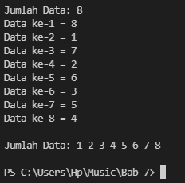**Output**

**Analisa**

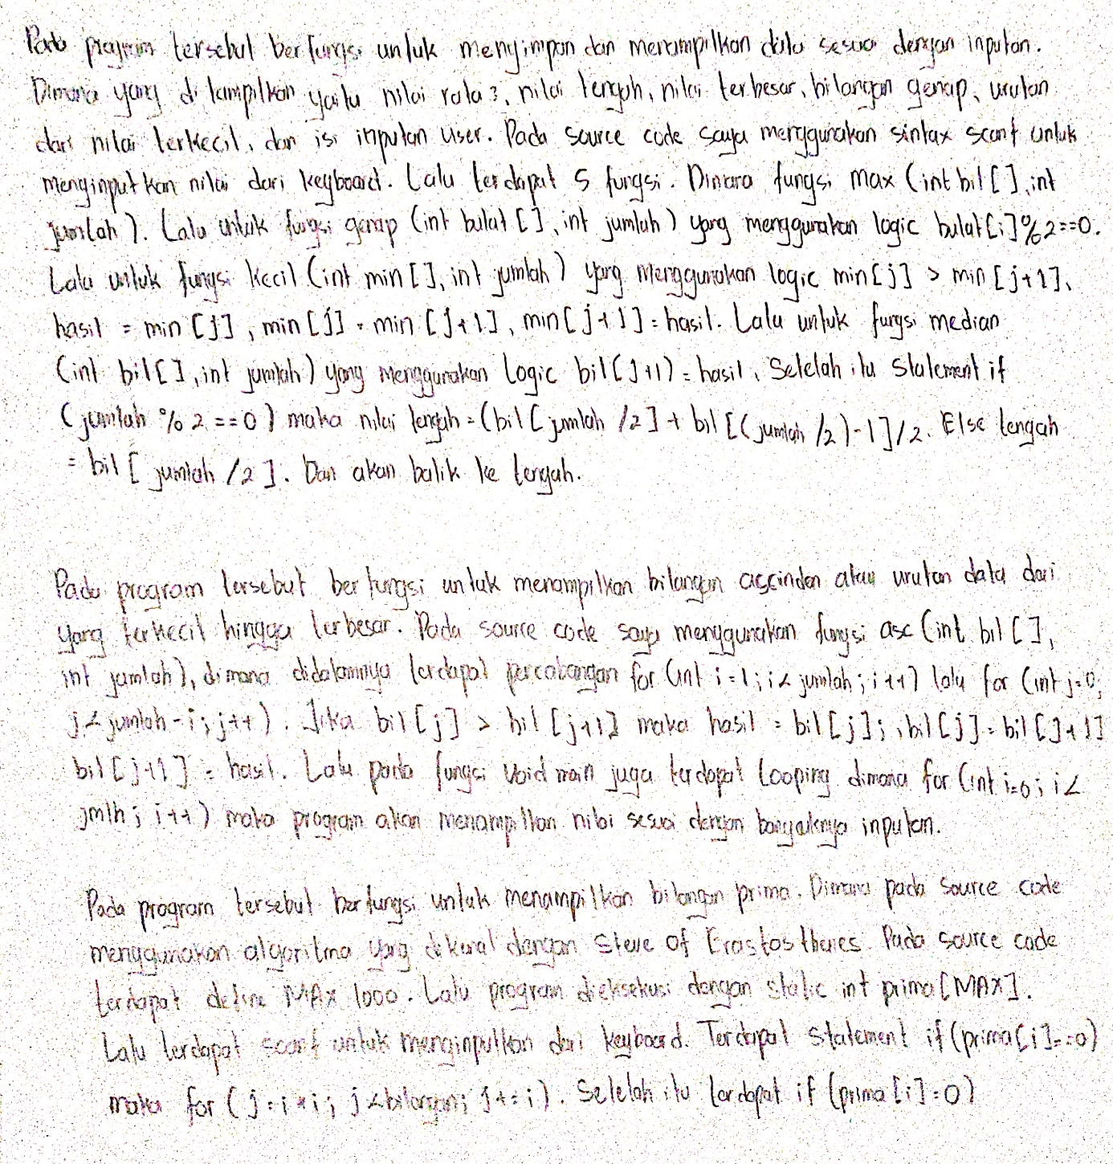

* + 1. Bilangan prima juga dapat dihasilkan dengan suatu algoritma yang dikenal sebagai Sieve of Erastosthenes. Buatlah program untuk mengimplementasikan algoritma tersebut.

Algoritma Sieve of Erastosthenes, untuk menampilkan semua bilangan prima antara 1 sampai n.

Langkah 1: Definisikan suatu array P untuk bilangan bulat. Set semua elemen menjadi 0, yaitu array berindeks dari 0 sampai n.

Langkah 2: Set i sama dengan 2. Langkah 3: Bila i>n, algoritma selesai.

Langkah 4: Bila Pi adalah nol, maka i adalah bilangan prima.

Langkah 5: Untuk semua nilai bulat positif j, yaitu i x j<n, set Pixj

menjadi 1.

Langkah 6: Tambahkan 1 pada i dan lanjutkan ke Langkah 3.

**Source Code**

#include <stdio.h>

#include <conio.h>

void main()

{

    static int prima[MAX];

    int bilangan;

    system("cls");

    printf("Masukkan Jumlah Max: ");

    scanf("%d", &bilangan);

    for(int i=2; i<bilangan; i++)

    {

        if (prima[i] == 0)

        {

            for (int j=i*i; j<bilangan; j += i)

            {

                prima[j] = 1;

            }

        }

    }

    for (int i=2; i<bilangan; i++)

    {

        if (prima[i]==0)

        {

            printf("%d ",i);

        }

    }

}

**Output**

**Analisa**

* + 1. Diketahui daftar nilai siswa sebagai berikut:

|  |  |  |  |  |
| --- | --- | --- | --- | --- |
| No. | Nama Mhs | BAHASA | MATEMATIKA | DIGITAL |
| 1. | Ahmad | 81 | 90 | 62 |
| 2. | Adang | 50 | 83 | 87 |
| 3. | Dani | 89 | 55 | 65 |
| 4. | Edi | 77 | 70 | 92 |

Buatlah program untuk menampilkan laporan sebagai berikut: No. Mhs Rata-rata

|  |  |  |
| --- | --- | --- |
| 1 | 77.67 |  |
| 2 | 73.33 |  |
| 3 | 69.67 |  |
| 4 | 79.67 |  |

Petunjuk: Gunakan variable array dua dimensi untuk menyimpan data.

**Source Code**

#include <stdio.h>

#include <string.h>

#include <conio.h>

int main()

{

    int nominal;

    system("cls");

    float nilai;

    int tugas=3, f=1;

    int tot=0;

    char isinama[20];

    int tanda=0;

    char materi[3][20] = {"Bahasa","Matematika","Digital"};

    printf("Masukan banyaknya Mahasiswa: ");

    scanf("%d",&nominal);

    int mahasiswa[nominal];

    char nama[nominal][20];

    int hasil[nominal][tugas];

    float total[tugas];

    double rata[3];

    for(int i=0;i<nominal;i++){

        printf("\nMasukan Nama Mahasiswa ke %d: ",f);

        getchar();

scanf("%s",nama[i]);

        f++;

        tot=0;

        for(int j=0;j<tugas;j++){

            printf("Masukan Nilai %s: ",materi[j]);

            scanf("%f",&nilai);

            hasil[i][j]=nilai;

            tot+=nilai;

        }

        total[i]=tot;

        rata[i]=total[i]/tugas;

        tanda=1;

    }

    printf("\n");

    if(tanda==1){

        printf("| No | Nama Mahasiswa | Bahasa | Matematika | Digital | Rata-rata |\n");

        for(int i=0; i<nominal; i++) {

        printf("| %2d | %14s | %6d | %10d | %7d | %9.2f |\n",i+1,nama[i],hasil[i][0],hasil[i][1],hasil[i][2],rata[i]);

        }

    }

}

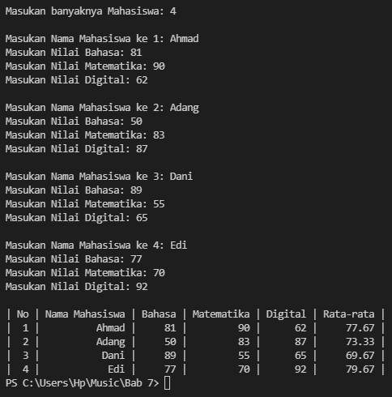**Output**

**Analisa**

